Отчёт по прохождению внешнего курса
  - Введение
Добрынин Никита Артёмович
Содержание

1. Цель работы
Ознакомиться с общей информацией о linux и научиться его устанавливать.

2. Задание
Пройти первый раздел внешнего курса.

3. Выполнение лабораторной работы
Как называется этот курс? Введение в линукс(рис. 1)
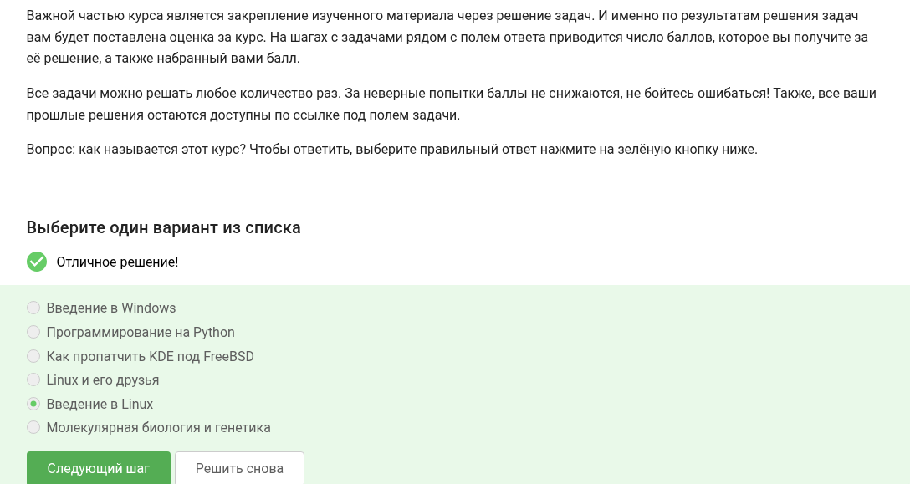
Рисунок 1: Отавет: Введение в линукс
Вопрос о том как проходить этот курс (рис. 2)
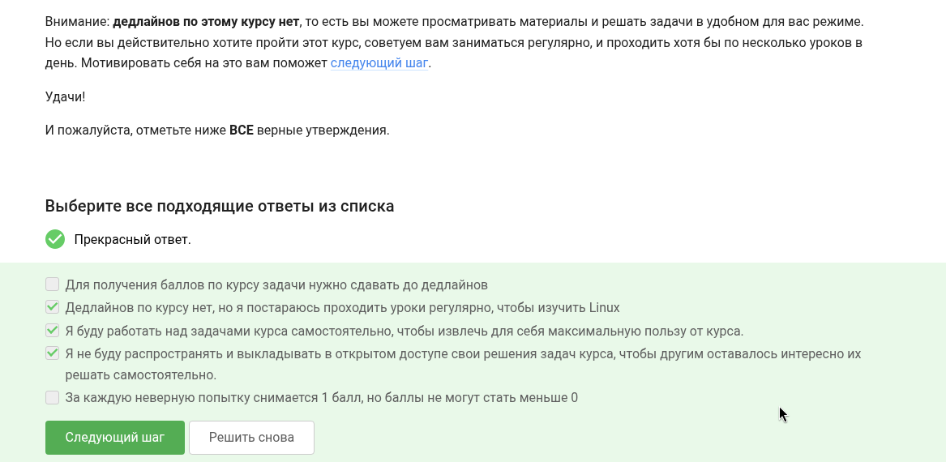
Рисунок 2: 3 правильных ответа: нет дедлайна, без списывания, нераспространение правильных ответов другим
Выбрать ОС которыми обчно пользуюсь (рис. 3)
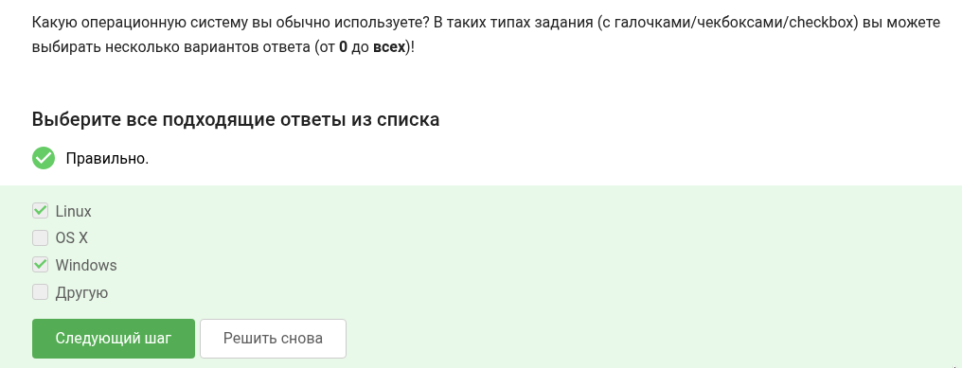
Рисунок 3: Linux, Windows
Что такое ВМ? (рис. 4)
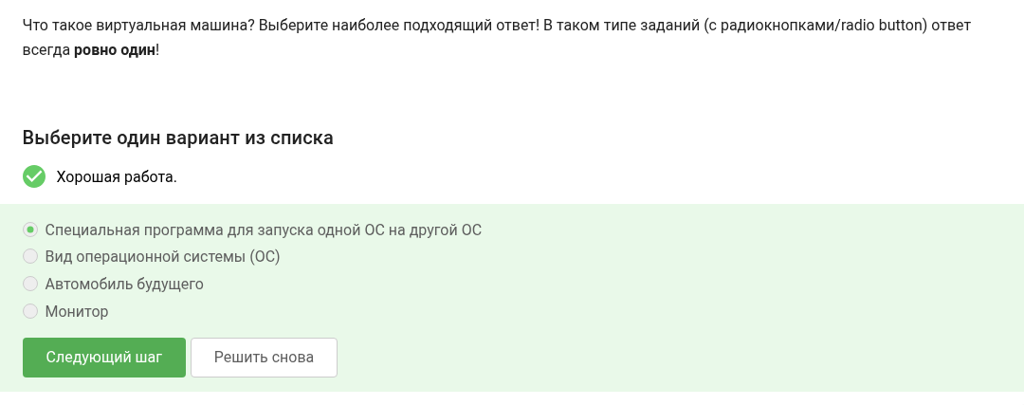
Рисунок 4: Программа для установки ОС поверх другой ОС
Смолли ли запустить Линукс? (рис. 5)
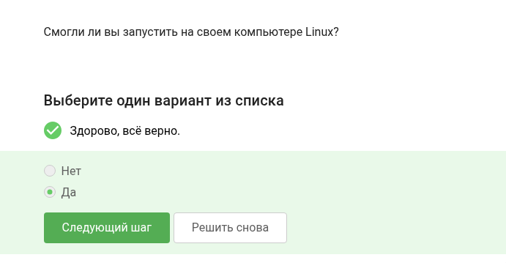
Рисунок 5: Да, смог
Необходимо сделать документ в программе LibreOffice и написать строку “Hello, Linux!” (рис. 6)
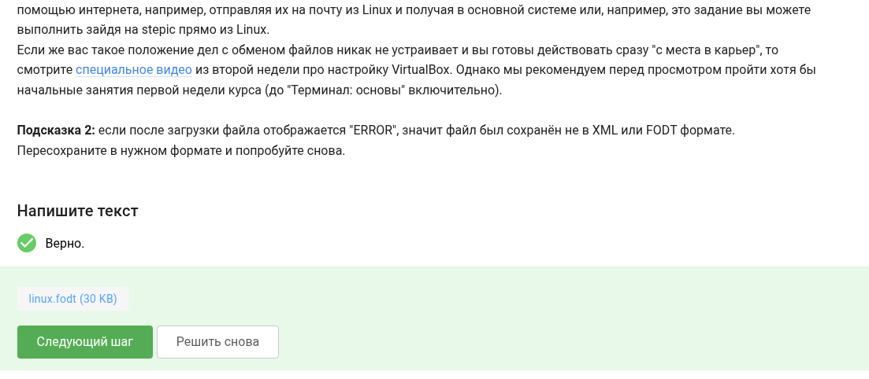
Рисунок 6: Прикремпленный файл ответа
Какое расширение имеют установочные пакеты в Ubuntu (рис. 7)
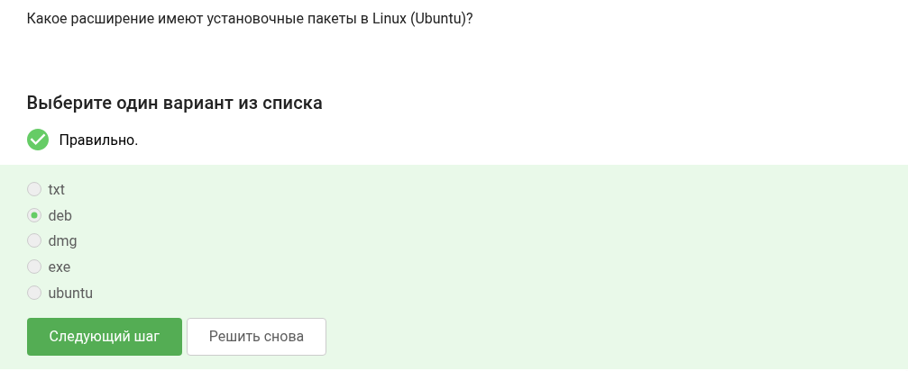
Рисунок 7: Расширение deb
Нужно запустить программу VLC и написать первую по счету фамилию из всех авторов проекта (рис. 8)
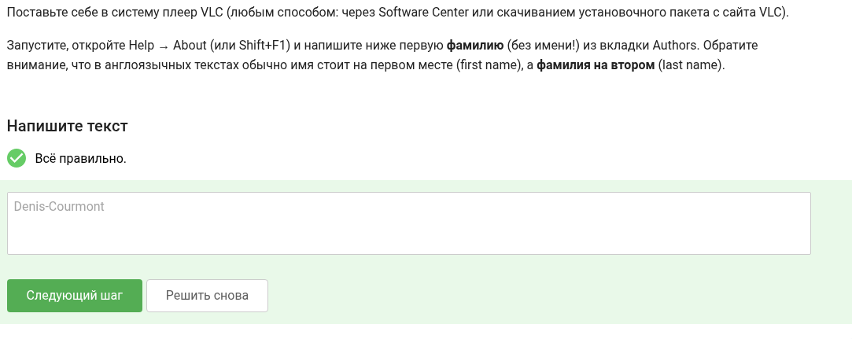
Рисунок 8: Denis-Courmont
Для чего используется update manager (рис. 9)
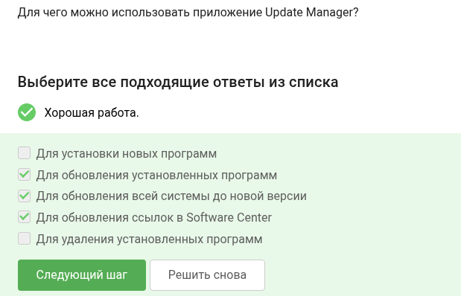
Рисунок 9: Для обновления установленных программ, для обновления всей системы, для обновления ссылок в SF
Синонимы командной строки (рис. 10)
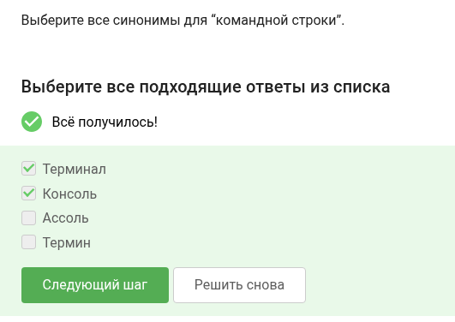
Рисунок 10: Терминал, Консоль
Какая команда напечатает в какой директории вы находитесь (рис. 11)
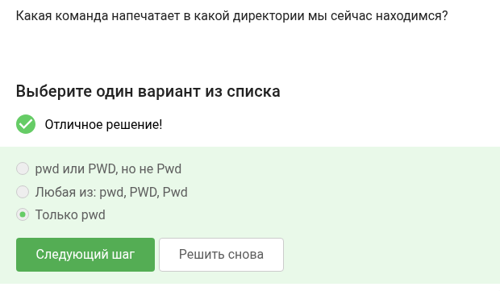
Рисунок 11: Только комманда pwd
Нужно выбрать все варианты команды данной в задании (рис. 12)
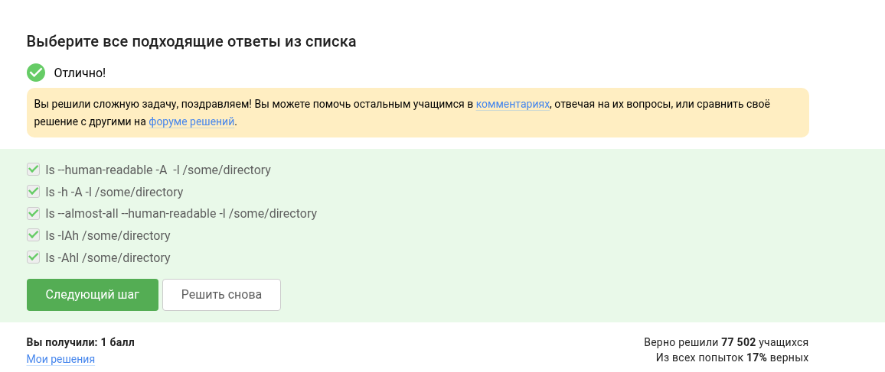
Рисунок 12: Все варианты правльны т.к. терминал зависим от регистра но не зависим от формы и порядка написания опций
Какая команда покажет содержимое каталога downloads из другого каталога (рис. 13)
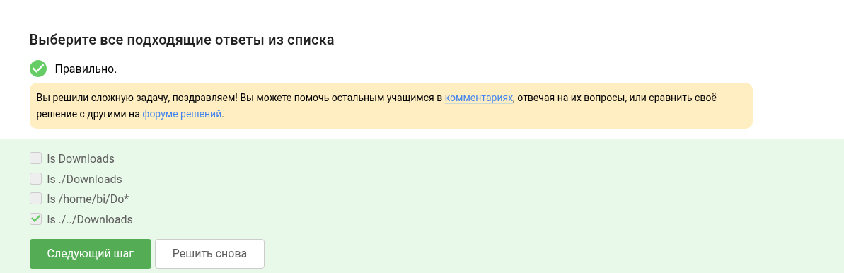
Рисунок 13: ls ./../Downloads
Какая команда используется для удаления директорий (рис. 14)
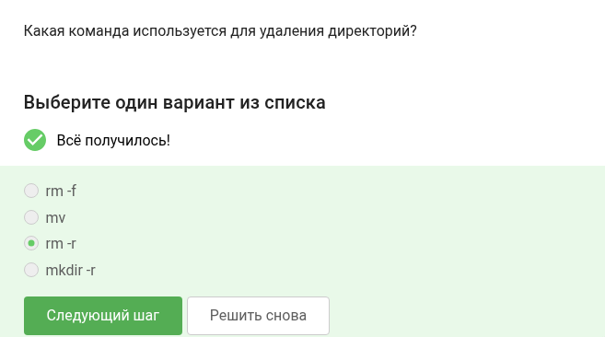
Рисунок 14: Команда rm -r рекурсивное удаление директории
Что произойдет если через терминал запустить firefox, и написать команду exit (рис. 15)
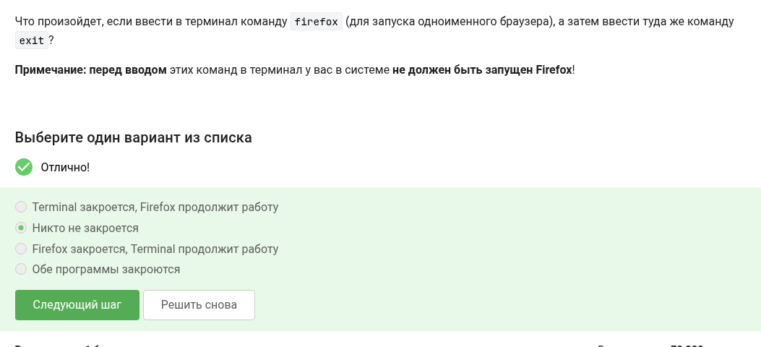
Рисунок 15: Ничего не произойдет, тк терминал будет занят приложением
Чему эквивалентен запуск программы с & (рис. 16)
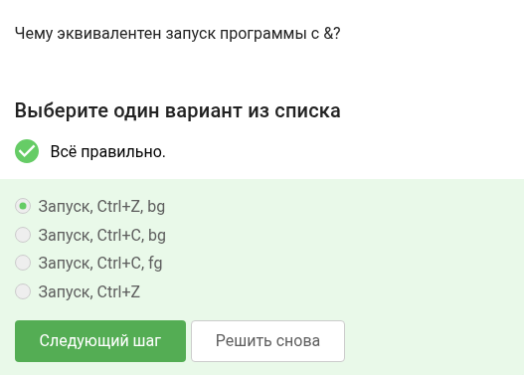
Рисунок 16: Запуск, Ctrl+Z, bg
Необходимо сделать файл исполняемым и запустить его (рис. 17)
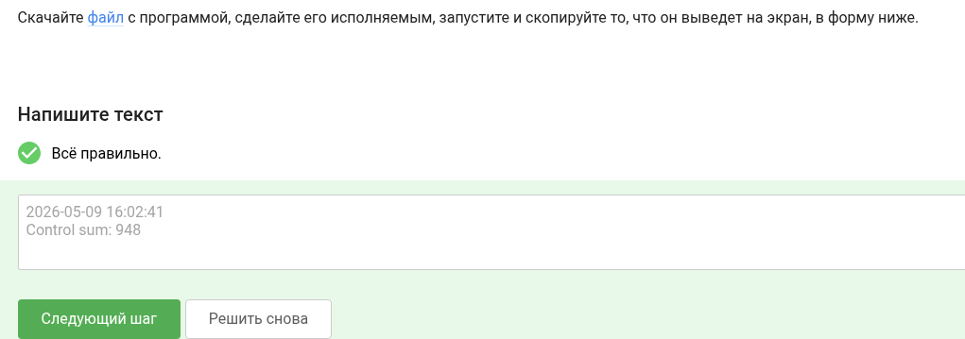
Рисунок 17: Сделал скачанный файл исполняемым “chmod +x” и запустил файл, он показал текущую дату время и control sum
Куда по умолчанию выводится поток ошибок программы запущенной в терминале (рис. 18)
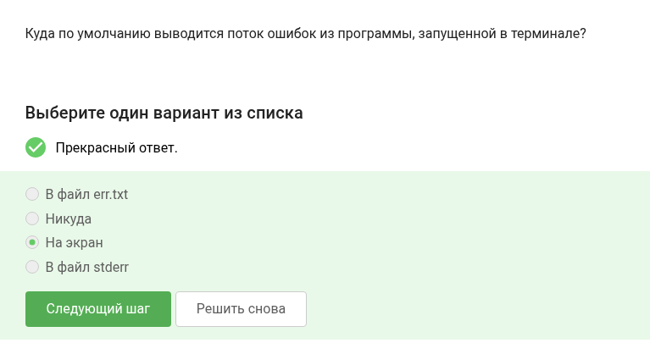
Рисунок 18: По умолчанию выводится в терминал
Какая из команд создаст файл и запишет в него поток ошибок запущенной программы (рис. 19)
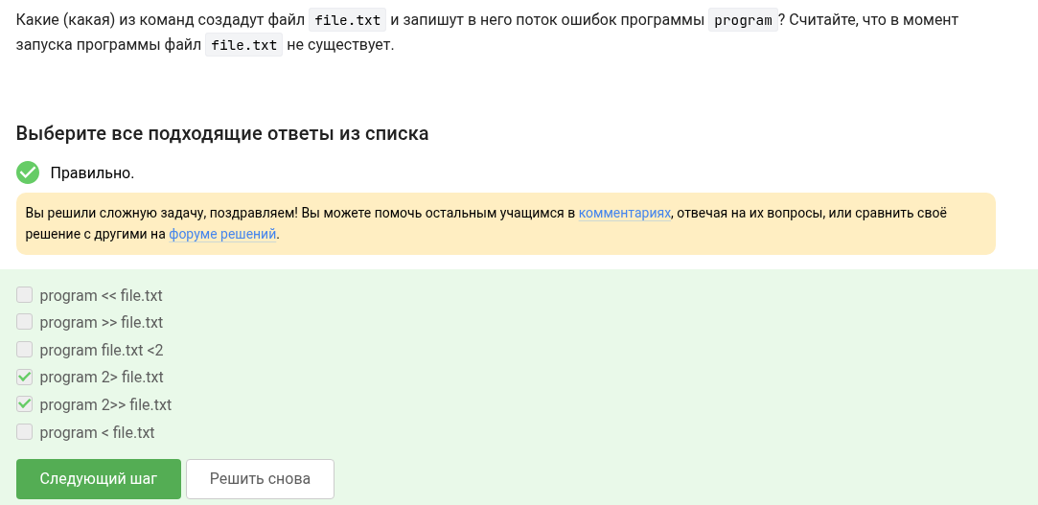
Рисунок 19: Создаем конвейер: program 2> file.txt и program 2>> file.txt
Куда деваются сообщения об ошибках от программ которые обьеденены в конвейер (рис. 20)
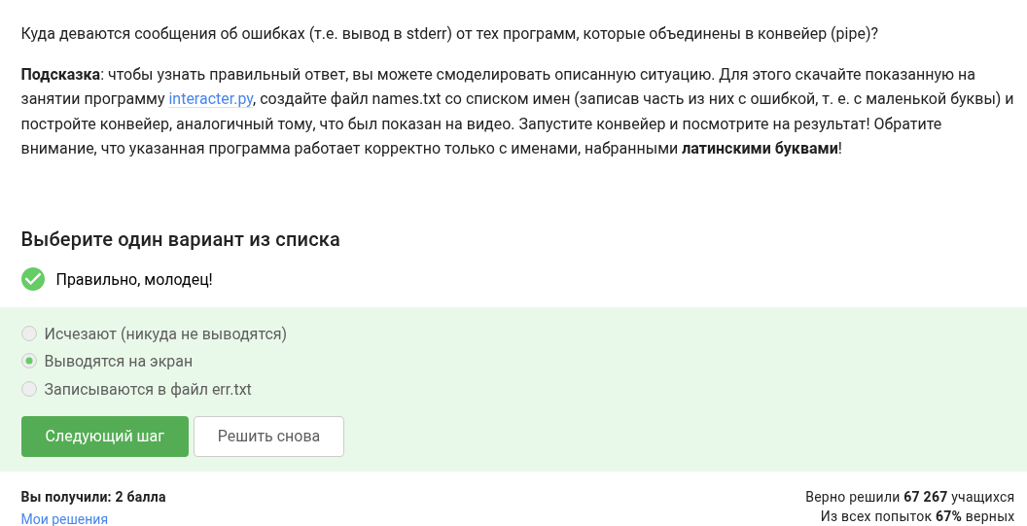
Рисунок 20: Они выводятся на экран
В каком файле на диске окажется картинка скачанная с ресурса командой указанной нв рисунке (рис. 21)
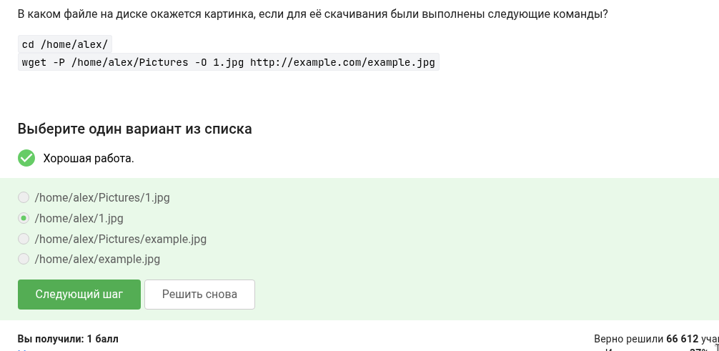
Рисунок 21: Она скачается в каталог alex по пути /home/alex/1.jpg
Какую опцию нужно указать к wget чтобы она не выводила ошибок на экран (рис. 22)
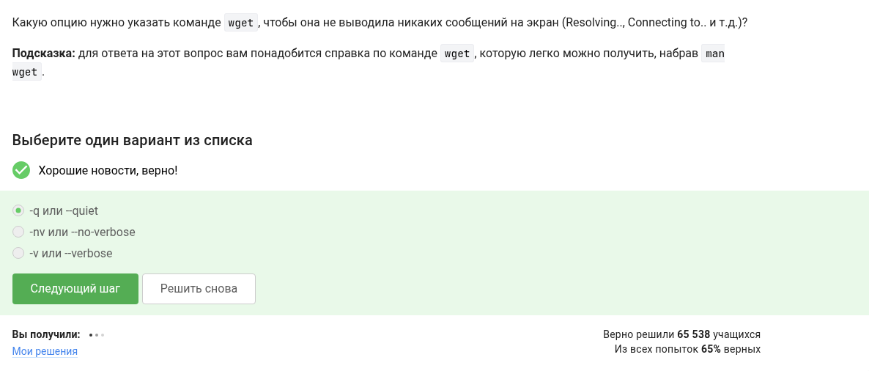
Рисунок 22: опция -q то есть -quiet
Какие файлы буду скачаны с сайта командой wget -r -l 1 -A jpg в котором есть ссылки на картинки в формате .jpg .png и ссылки на другие ресурсы сайта (рис. 23)
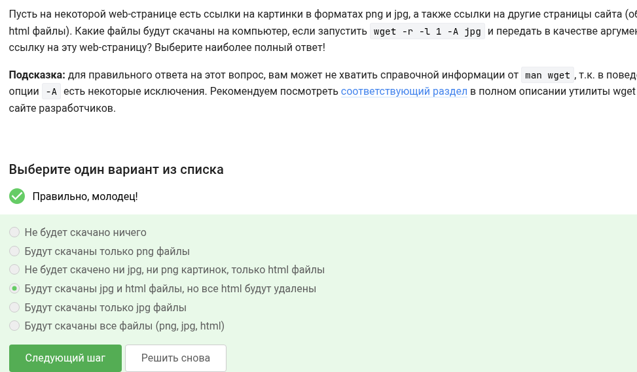
Рисунок 23: Будут скачаны jpg и html файлы но html будут удалены
Какие команды создадут архив из директории(рис. 24)
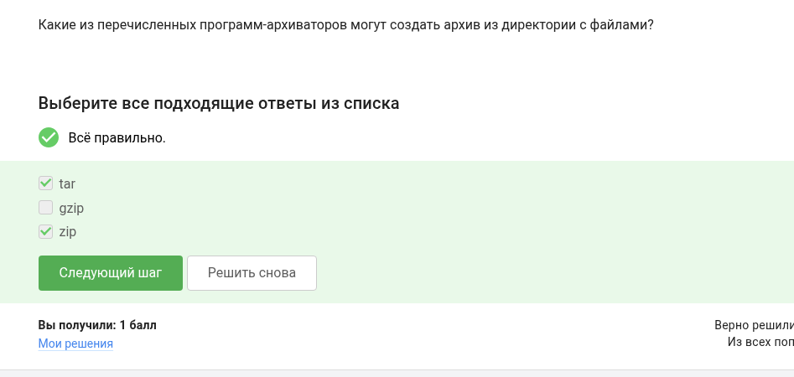
Рисунок 24: zip и tar, gzip - удалит архив
Чем отличется zip и gzip (рис. 25)
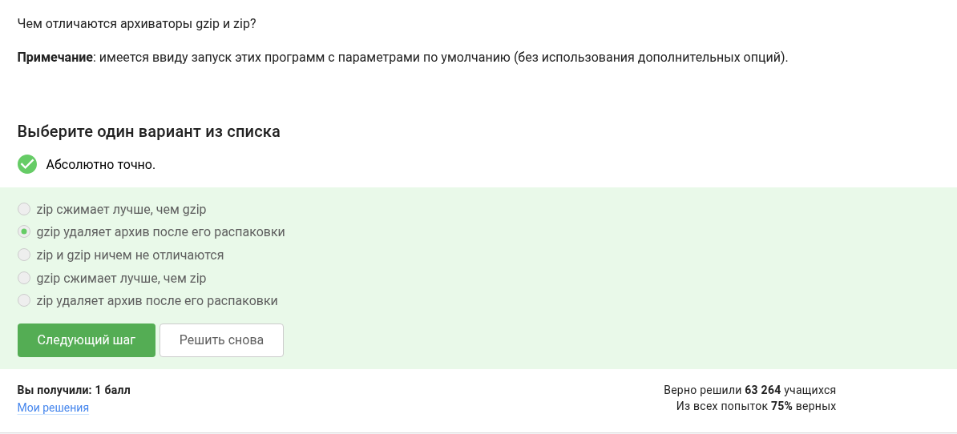
Рисунок 25: gzip сразу удалит архив после его установки
Какой набор опций указать tar чтобы запаковать файлы в .tar.bz2 (рис. 26)
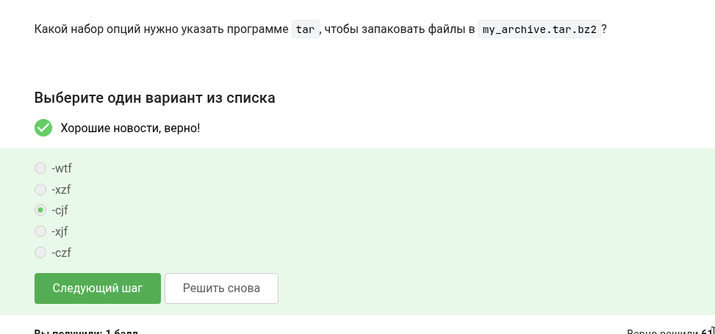
Рисунок 26: Нужно указать опции -cjf
Какая маска команды find не найдет файл Alexey.jpeg(рис. 27)
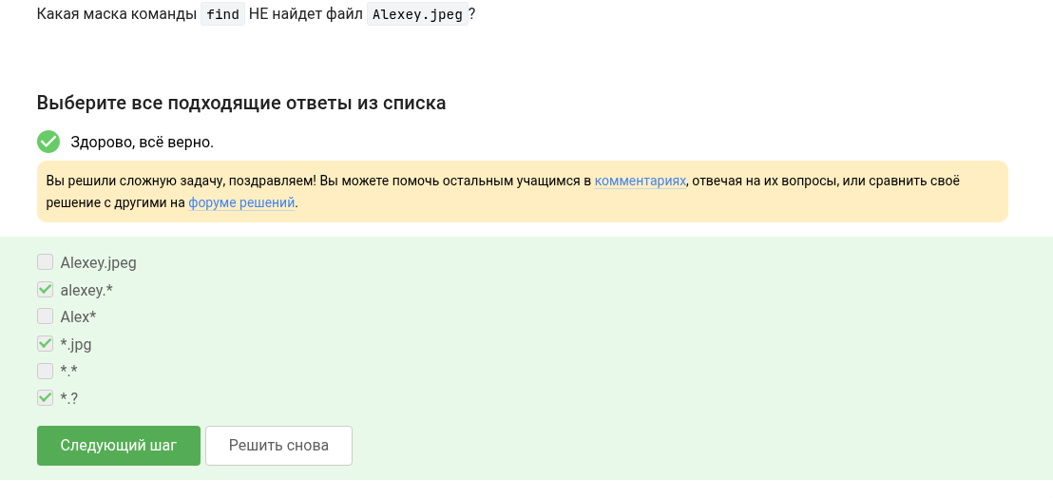
Рисунок 27: alexey., .jpg, *.?
Укажите какие строки выведет на экран команда grep “worl” text.txt(рис. 28)
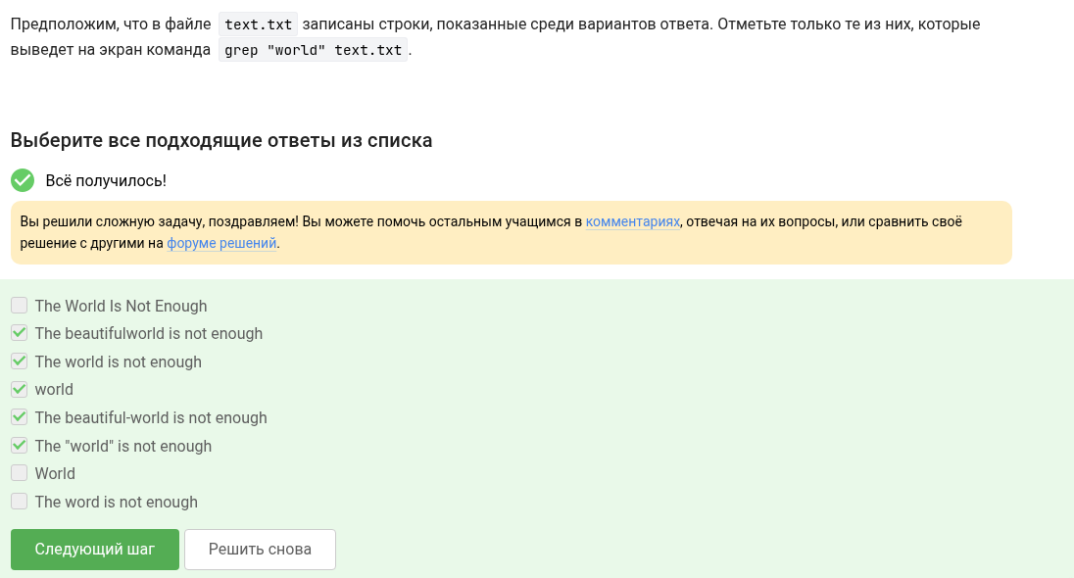
Рисунок 28: Выведет только строки с словом world именно в таком формате в которм оно указано в команде grep
Необходимо найти все строки в произведении Шекспира содержащие слово love и записать их в соответствующий файл(рис. 29)
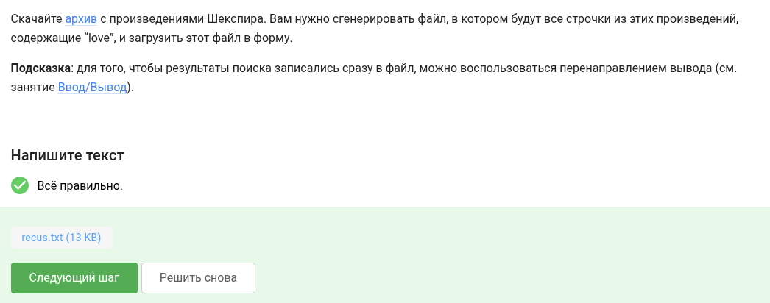
Рисунок 29: Скачал архив распаковал его и командой grep -Fr “love” > recus.txt записал все строки со словом love в файл recus.txt

4. Выводы
Я изучил основы терминала linux и даже поработал с ним.

